МИНИСТЕРСТВО ЦИФРОВОГО РАЗВИТИЯ, СВЯЗИ И МАССОВЫХ КОММУНИКАЦИЙ РОССИЙСКОЙ ФЕДЕРАЦИИ
Ордена трудового Красного Знамени федеральное государственное бюджетное образовательное учреждение высшего образования
«Московский технический университет связи и информатики»

Отчет по лабораторной работе №2
“Базовые SQL-запросы и фильтрация данных”
по дисциплине «Математические основы баз данных»

Выполнил: студент группы БПИ2501
Карпеко Никита Александрович
Проверил преподаватель:
Лысикова Ксения Александровна

Москва, 2026
Задачи
Нужно наполнить спроектированную базу тестовыми данными и составить
набор запросов на выборку и фильтрацию. В крупные таблицы (товары,
заказы) внести не менее тысячи строк.
1. Наполнить все таблицы согласованными данными, используя
generate_series или иной генератор для массового заполнения.
2. Написать запрос, выводящий заданные столбцы товаров без
дубликатов (DISTINCT), с псевдонимами столбцов.
3. Написать запрос с фильтрацией по нескольким условиям,
объединенным AND и OR со скобками.
4. Применить в запросах предикаты BETWEEN, IN, LIKE (или ILIKE) и IS
NULL - каждый хотя бы один раз.
5. Написать запрос с сортировкой по двум столбцам в разных
направлениях.
6. Реализовать постраничный вывод товаров с помощью LIMIT и OFFSET.
7. Для каждого запроса привести его текст, назначение и фрагмент
результата.

Ход работы
1. Все 13 таблиц схемы маркетплейса заполнены тестовыми данными. Для генерации использовались generate_series(N) и функция random().
Вставка делалась сначала в родительские таблицы, потом дочерние. Небольшое расхождение (например, 1999 вместо 2000 в cart_items) объясняется работой ограничения PRIMARY KEY и инструкции ON CONFLICT DO NOTHING: были повторяющиеся пары (cart_id, product_id) и (product_id, user_id) и их отбросило, чтобы не нарушить уникальность.
«Пустых» заказов нет, чтобы каждый гарантированно содержал хотя бы одну строку, сначала идет вставка явным перебором, затем случайные добавления.
Значение total_amount пересчитано через UPDATE как сумма произведений quantity * unit_price по всем позициям заказа.
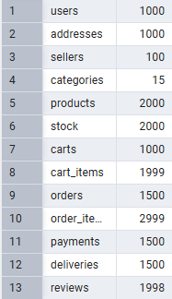
2. Уникальные сочетания «статус заказа + превышает ли сумма 5000» встречаются в базе. DISTINCT убирает дублирующиеся строки, оставляя только уникальные пары.
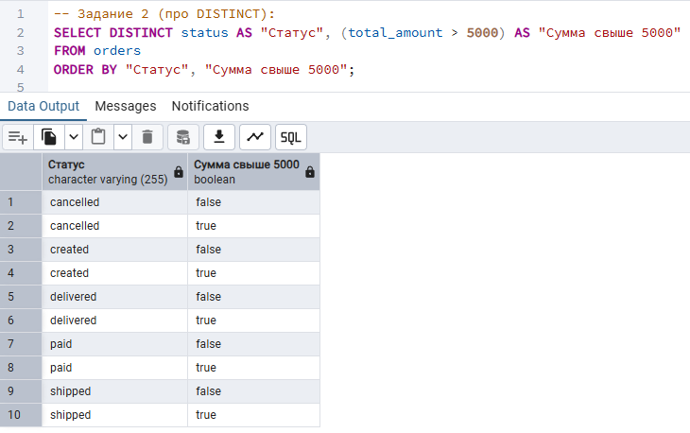
3. Отзывы с оценкой 5 или 1, и датой в ближайшие 30 дней. Скобки обязательны: у AND приоритет выше, чем у OR, и без них запрос разобрался бы по-другому, с другим смыслом.
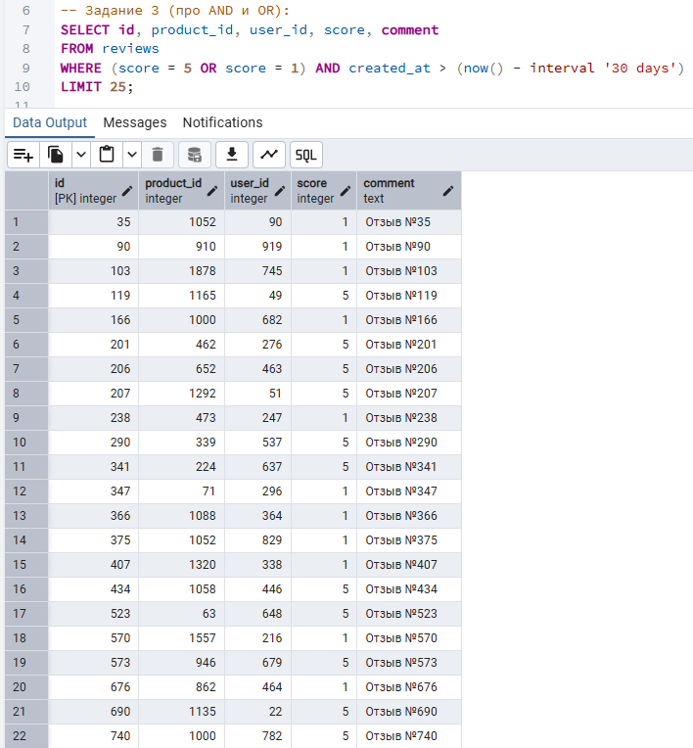

4.1. Выбрать заказы с итоговой суммой между 15к и 20к
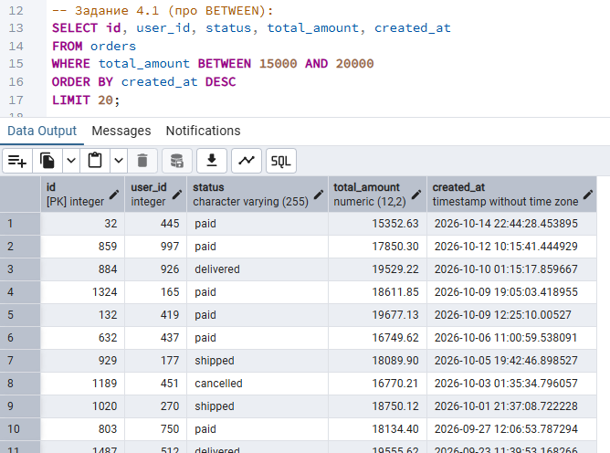
4.2. Отзывы с оценкой 1, 2 или 3
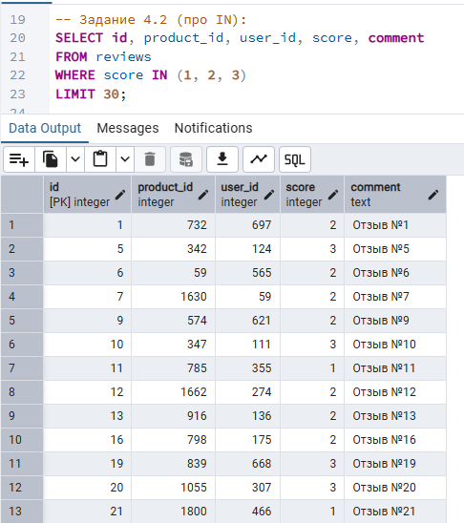

4.3 Пользователи с почтой по шаблону «user2…%...»
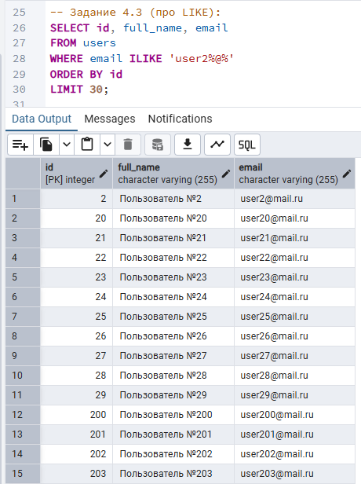
4.4 Пользователи у которых не прописан телефон
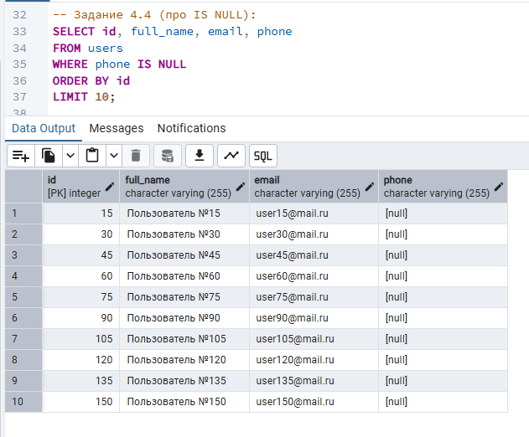

5. Продукты, где id продавца, по возрастанию, а затем – цена, по убыванию
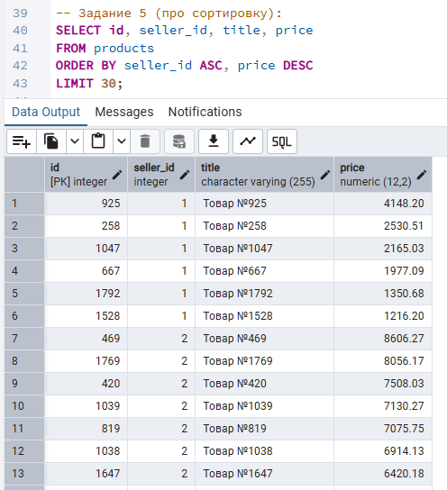
6. Постраничный вывод товаров, по 20 записей на страницу. LIMIT ограничивает количество строк, OFFSET задает смещение от начала.
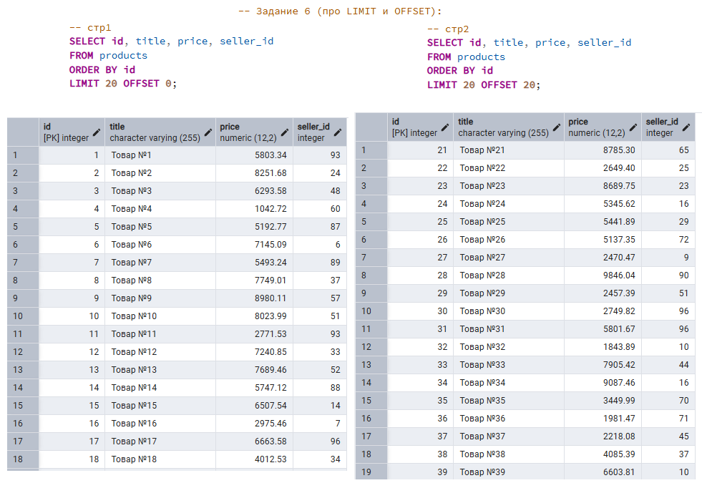

Полный код

filling.sql:
-- Лабораторная работа №2. Наполнение тестовыми данными
-- Пользователи: 1000
INSERT INTO users (full_name, email, phone)
SELECT
'Пользователь №' || g,
'user' || g || '@mail.ru',
'+7' || (random() * 9000000000 + 1000000000)::bigint
FROM generate_series(1, 1000) AS g;

-- Адреса: 1000
INSERT INTO addresses (user_id, city, street, house, apartment)
SELECT
(random() * 999 + 1)::int,
'Город №' || (random() * 49 + 1)::int,
'Улица №' || (random() * 49 + 1)::int,
(random() * 99 + 1)::int::text,
(random() * 499 + 1)::int::text
FROM generate_series(1, 1000) AS g;

-- Продавцы: 100
INSERT INTO sellers (user_id, store_name, description)
SELECT
g,
'Магазин №' || g,
'Описание №' || g
FROM generate_series(1, 100) AS g;

-- Категории
INSERT INTO categories (name) VALUES
('Электроника'), ('Книги'), ('Одежда'), ('Сад и огород'), ('Спорт'),
('Обувь'), ('Детские товары'), ('Косметика'), ('Парфюмерия'), ('Канцтовары'),
('Зоотовары'), ('Ремонт и строительство'), ('Лекарства'), ('Техника'), ('Продукты питания');

-- Товары: 2000
INSERT INTO products (seller_id, category_id, title, description, price, is_active)
SELECT
(random() * 99 + 1)::int,
(random() * 14 + 1)::int,
'Товар №' || g,
'Описание товара №' || g,
(random() * 9000 + 1000)::numeric(12,2),
TRUE
FROM generate_series(1, 2000) AS g;

-- Остатки: на каждый товар
INSERT INTO stock (product_id, quantity)
SELECT id, (random() * 300)::int
FROM products;

-- Корзины: 1000
INSERT INTO carts (user_id)
SELECT (random() * 999 + 1)::int
FROM generate_series(1, 1000) AS g;

-- Позиции корзины: 2000
INSERT INTO cart_items (cart_id, product_id, quantity)
SELECT
(random() * 999 + 1)::int,
(random() * 1999 + 1)::int,
(random() * 4 + 1)::int
FROM generate_series(1, 2000) AS g
ON CONFLICT DO NOTHING;

-- Заказы: 1500
INSERT INTO orders (user_id, status, total_amount, created_at)
SELECT
(random() * 999 + 1)::int,
'created',
0,
now() - (random() * interval '365 days')
FROM generate_series(1, 1500) AS g;

-- Каждому заказу закинута одна позиция (гарантированно 1500 строк, чтобы не было пустых заказов)
INSERT INTO order_items (order_id, product_id, quantity, unit_price)
SELECT
o.id,
(random() * 1999 + 1)::int,
(random() * 3 + 1)::int,
(random() * 9000 + 1000)::numeric(12,2)
FROM orders o;

-- + случайные позиции в заказы
INSERT INTO order_items (order_id, product_id, quantity, unit_price)
SELECT
(random() * 1499 + 1)::int,
(random() * 1999 + 1)::int,
(random() * 3 + 1)::int,
(random() * 9000 + 1000)::numeric(12,2)
FROM generate_series(1, 1500) AS g
ON CONFLICT DO NOTHING;

-- Пересчёт суммы в заказах
UPDATE orders
SET total_amount = COALESCE((
SELECT SUM(quantity * unit_price)
FROM order_items
WHERE order_items.order_id = orders.id
), 0);

-- Платежи: 1500 на каждый заказ
INSERT INTO payments (order_id, amount, status, paid_at)
SELECT
id,
total_amount,
'succeeded',
created_at + interval '1 hour'
FROM orders
WHERE total_amount > 0;

-- Доставки: 1500 на каждый заказ
INSERT INTO deliveries (order_id, address_id, delivery_status, delivery_date)
SELECT
id,
(random() * 999 + 1)::int,
'delivered',
created_at + interval '5 days'
FROM orders;

-- Отзывы: 2000
INSERT INTO reviews (product_id, user_id, score, comment, created_at)
SELECT
(random() * 1999 + 1)::int,
(random() * 999 + 1)::int,
(random() * 4 + 1)::int,
'Отзыв №' || g,
now() - (random() * interval '365 days')
FROM generate_series(1, 2000) AS g
ON CONFLICT DO NOTHING;

check.sql:
-- Задание 2 (про DISTINCT):
SELECT DISTINCT status AS "Статус", (total_amount > 5000) AS "Сумма свыше 5000"
FROM orders
ORDER BY "Статус", "Сумма свыше 5000";

-- Задание 3 (про AND и OR):
SELECT id, product_id, user_id, score, comment
FROM reviews
WHERE (score = 5 OR score = 1) AND created_at > (now() - interval '30 days')
LIMIT 25;

-- Задание 4.1 (про BETWEEN):
SELECT id, user_id, status, total_amount, created_at
FROM orders
WHERE total_amount BETWEEN 15000 AND 20000
ORDER BY created_at DESC
LIMIT 20;

-- Задание 4.2 (про IN):
SELECT id, product_id, user_id, score, comment
FROM reviews
WHERE score IN (1, 2, 3)
LIMIT 30;

-- Задание 4.3 (про LIKE):
SELECT id, full_name, email
FROM users
WHERE email ILIKE 'user2%@%'
ORDER BY id
LIMIT 30;

-- Задание 4.4 (про IS NULL):
SELECT id, full_name, email, phone
FROM users
WHERE phone IS NULL
ORDER BY id
LIMIT 10;

-- Задание 5 (про сортировку):
SELECT id, seller_id, title, price
FROM products
ORDER BY seller_id ASC, price DESC
LIMIT 30;

-- Задание 6 (про LIMIT и OFFSET):
-- стр1
SELECT id, title, price, seller_id
FROM products
ORDER BY id
LIMIT 20 OFFSET 0;
-- стр2
SELECT id, title, price, seller_id
FROM products
ORDER BY id
LIMIT 20 OFFSET 20;

Ответы на контрольные вопросы
1. Из каких секций состоит команда SELECT и в каком порядке они
логически выполняются?
Пишется SELECT FROM WHERE GROUP_BY HAVING ORDER BY LIMIT OFFSET
Фактически (логический порядок) FROM WHERE GROUP_BY HAVING SELECT (DISTINCT) ORDER BY LIMIT OFFSET
2. Почему в промышленных запросах не рекомендуется использовать
SELECT *?
Для лучшей читаемости запроса, чтобы легче воспринимать и понимать данные которые правда нужны. Передаются лишние столбцы, растет объем данных. Если еще и используется JOIN то могут быть конфликты имен столбцов. (Но можно использовать, чтобы посмотреть отдельную таблицу)
3. Для чего предназначена секция WHERE и как в ней комбинируются
условия?
WHERE это условия отбора (выбора) строк, которые будут показаны (обработаны), условия задаются логическими операторами (AND, OR, NOT) и ключевыми словами (как BETWEEN, IN)
4. Чем предикаты BETWEEN и IN отличаются от записи тех же условий
через операторы сравнения и OR?
Отличие в компактности записи, простоте написания, СУБД на деле сама потом определяет их как цепочки логических условий.
5. Как работает оператор LIKE и что означают символы % и _ в шаблоне?
LIKE сопоставляет строку с шаблоном: символ % заменяет любую последовательность символов (в том числе пустую), а _ ровно один символ.
6. Что такое трехзначная логика и почему нельзя проверять значение на
NULL оператором «=»?
SQL использует трехзначную логику: результатом сравнения может быть истина, ложь или «неизвестно» (UNKNOWN). Сравнение с NULL обычными операторами всегда дает UNKNOWN, и такие строки в результат WHERE не попадают. Для проверки отсутствия значения применяют предикаты IS NULL и IS NOT NULL.
7. Что делает секция ORDER BY и как задать сортировку по убыванию и
положение NULL?
ORDER BY контролирует порядок появления строк (сортировка) по одному или нескольким столбцам. ASC (по возрастанию, по умолчанию) и DESC (по убыванию). Для каждого ключа сортировки можно отдельно указать положение пустых значений: NULLS FIRST или NULLS LAST.
8. Для чего служат LIMIT и OFFSET и как с их помощью организовать
постраничный вывод?
ограничивают число возвращаемых строк и задают смещение от начала; вместе они реализуют постраничный вывод (например, LIMIT 20 OFFSET 20 - вторая страница по 20 записей)
9. Что делает ключевое слово DISTINCT?
Убирает дублирующиеся (полностью совпадающие) строки; DISTINCT ON (столбец) оставляет
по одной строке на каждое значение указанного столбца.
10. Как сгенерировать большой объем тестовых данных средствами
PostgreSQL?
Таблицы наполняются командой INSERT. Она добавляет одну или несколько строк, перечисленных в VALUES, либо строки, полученные запросом (INSERT ... SELECT). Для генерации большого объема тестовых данных удобна функция generate_series, возвращающая последовательность чисел, в сочетании с функцией random().

